1. 索引分类

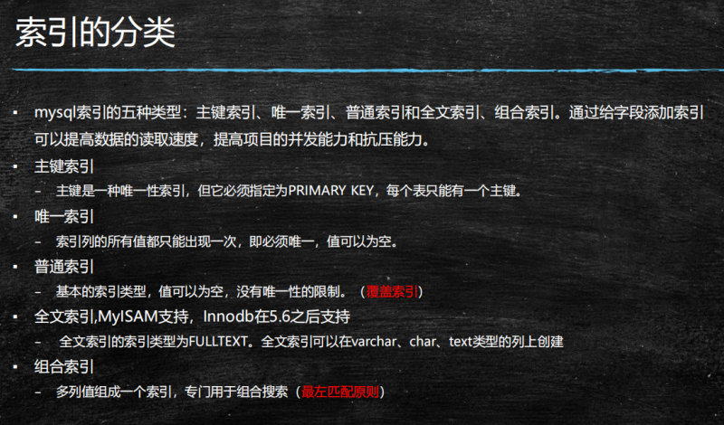

1. 主键索引

自增：会往最后面追加数据，而不会往中间插入，避免了页分裂、页合并的操作（减少索引的维护成本），就减少了磁盘IO，提高了性能。

1. 唯一索引
2. 普通索引

* Innodb回表：查询两次B+树，第一次B+树查询主键，第二次B+树查询数据。
* 覆盖索引：给普通列建立索引，如果查询结果是主键，就没有必要进行第二次查询，所以查询的时候尽量使用覆盖索引

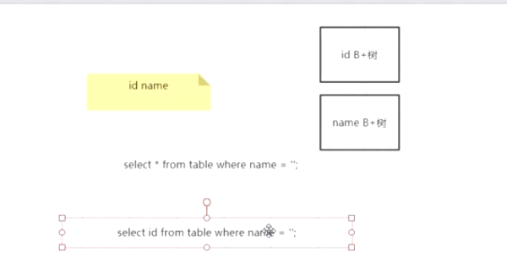

1. 全文索引
2. 组合索引：多列值组合成一个索引，按照最左匹配原则进行查询，因此组合索引 的顺序很重要

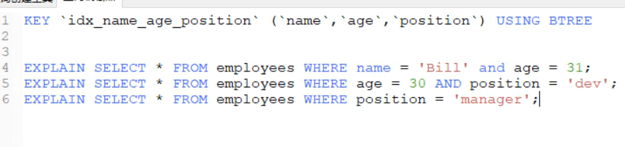

只有第一条走索引，必须按照最左匹配进行查询。

1. 索引选择

（1）用户自定义

主键索引

唯一索引

普通索引

全文索引

组合索引

1. mysql定义

主键索引

唯一索引

row_id的索引

1. 索引维护

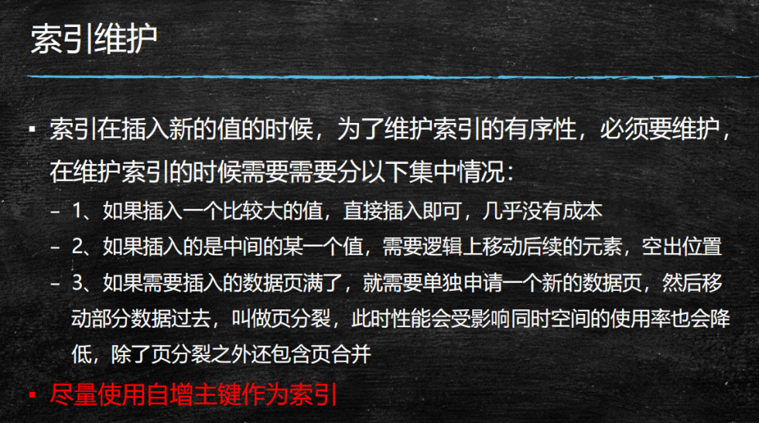

1. 面试
2. 回表
3. 覆盖索引
4. 最左匹配：组合索引
5. 索引下推：在回表之前，就做了一次筛选，避免第二次查询主键B+树，可以提高检索性能

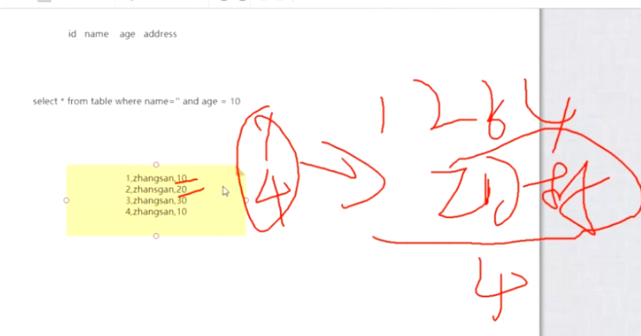

1. 索引不是越多越好？

因为索引需要进行持久化存储，索引越多，占用的磁盘空间越大，文件越大在进行检索查找、遍历的时候性能就越低。

1. 索引占用空间越少，索引文件就越小，磁盘IO就越少，检索索引文件就越快，性能越好

age索引比name索引好，因为age占用磁盘空间比name少。

